Отчет о проделанной работе МБУ ДК «Восток»
за период с 09 ноября по 15 ноября 2020 года

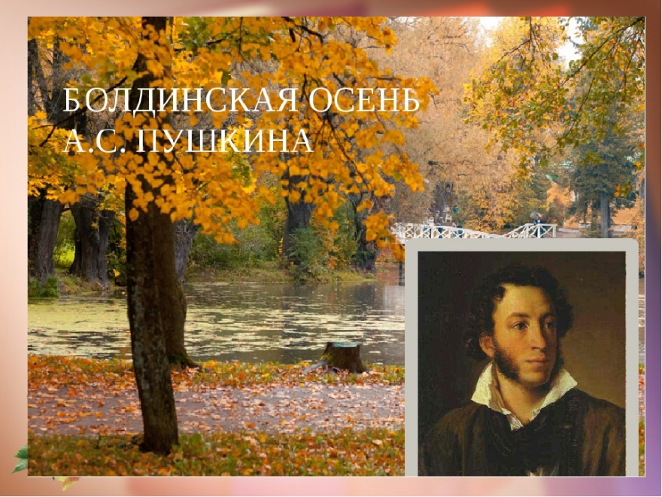

Традиционный Пушкинский фестиваль «Болдинская осень» прошел с 9 ноября по 13 ноября. Открытием стал художественный конкурс 09.11 на территории ДК «Восток».
10.11 и 11.11 прошел конкурс чтецов под названием «И Пушкин слушает нас», в центральной библиотеке г. Дальнереченска.

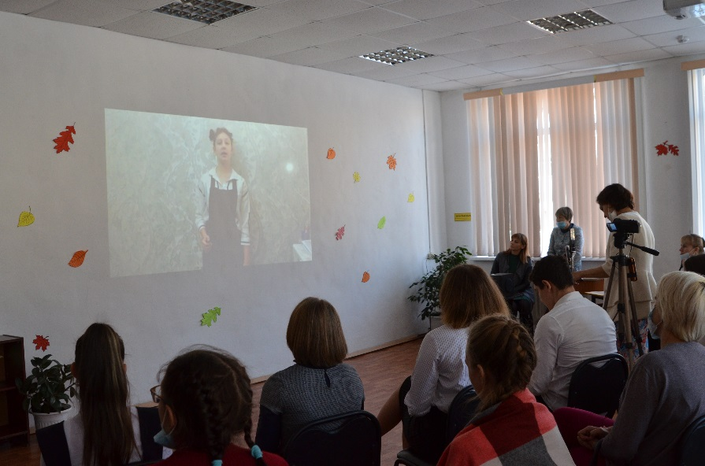

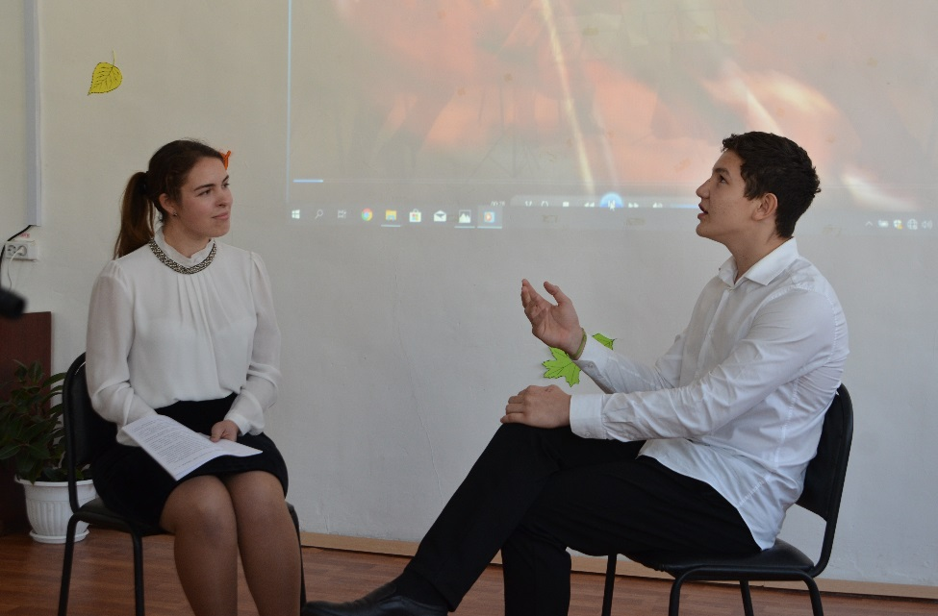

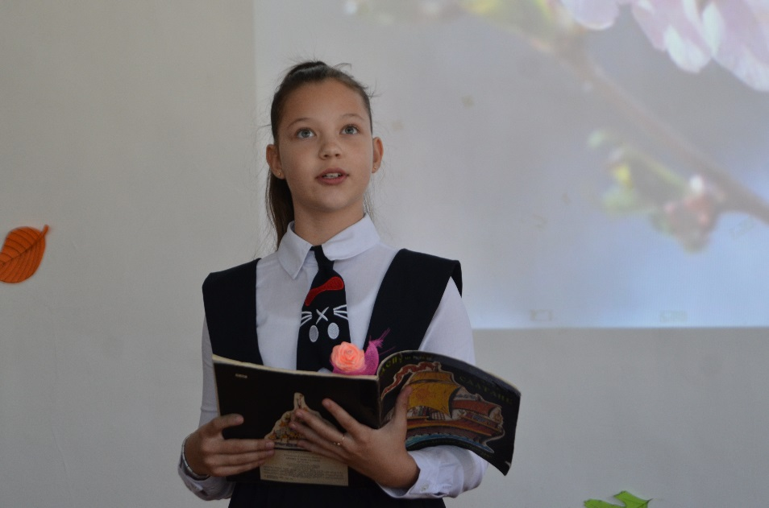

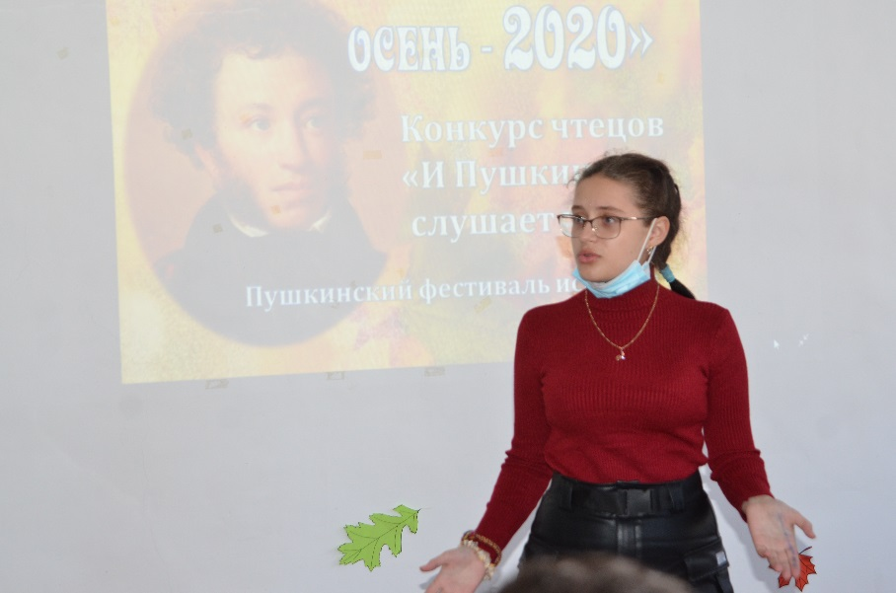

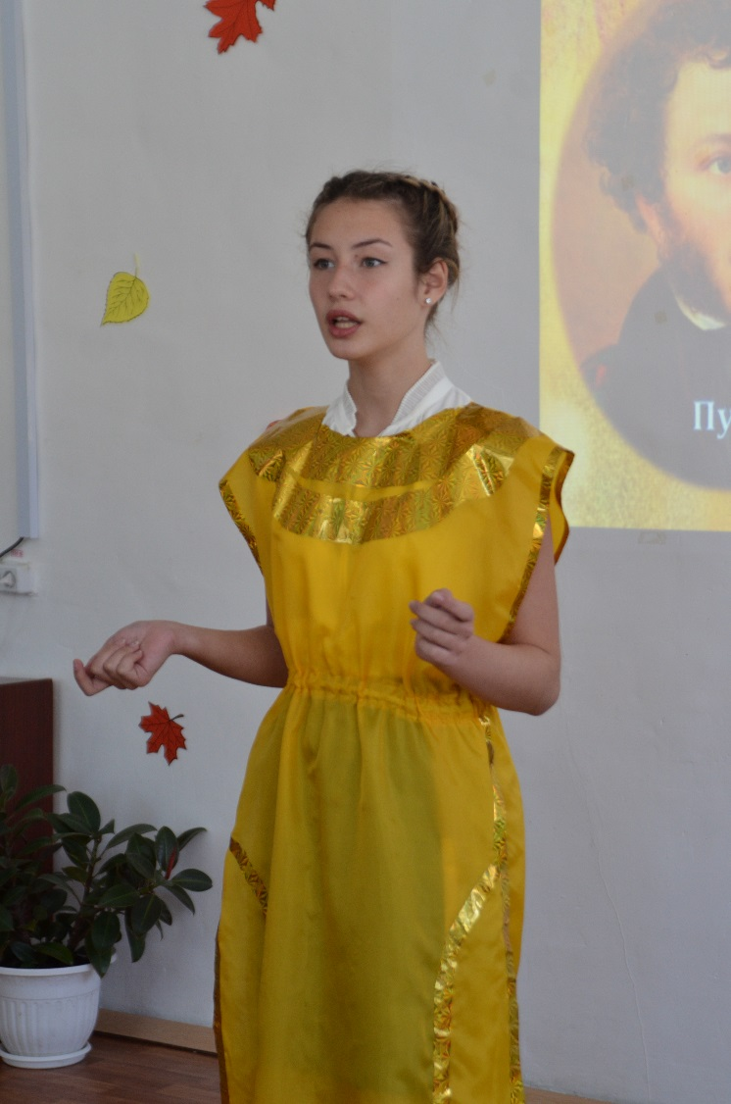

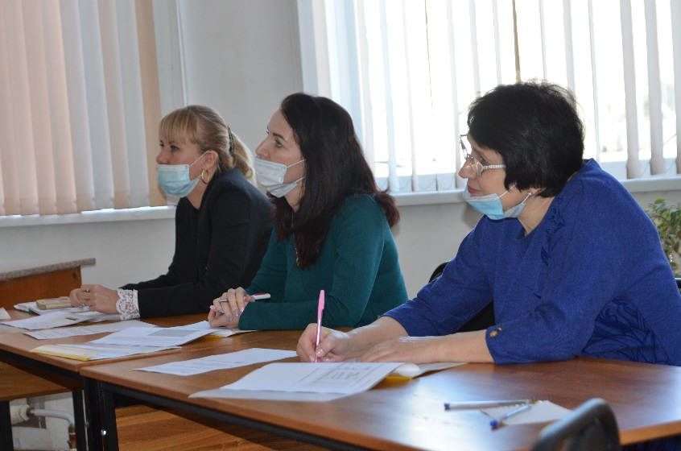

11.11 состоялась очередная встреча в рамках клуба «Серебряный возраст». Прошёл «Танцевальный вечер 50+» в формате танцевально - развлекательной программы. Приглашенных ждали конкурсы, любимая, эстрадная музыка.
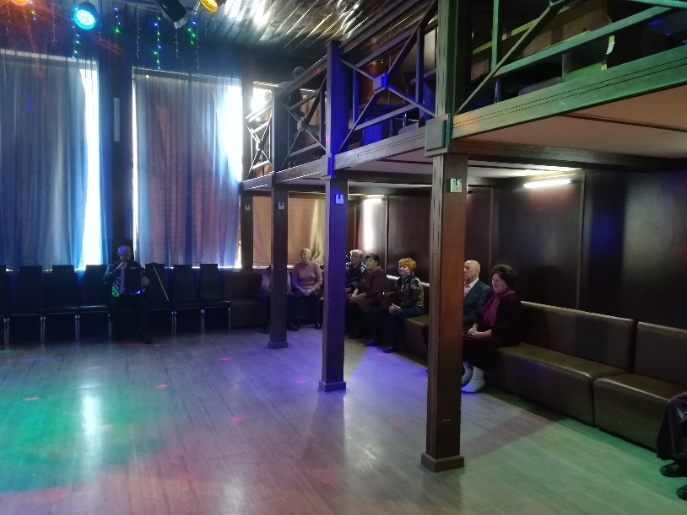

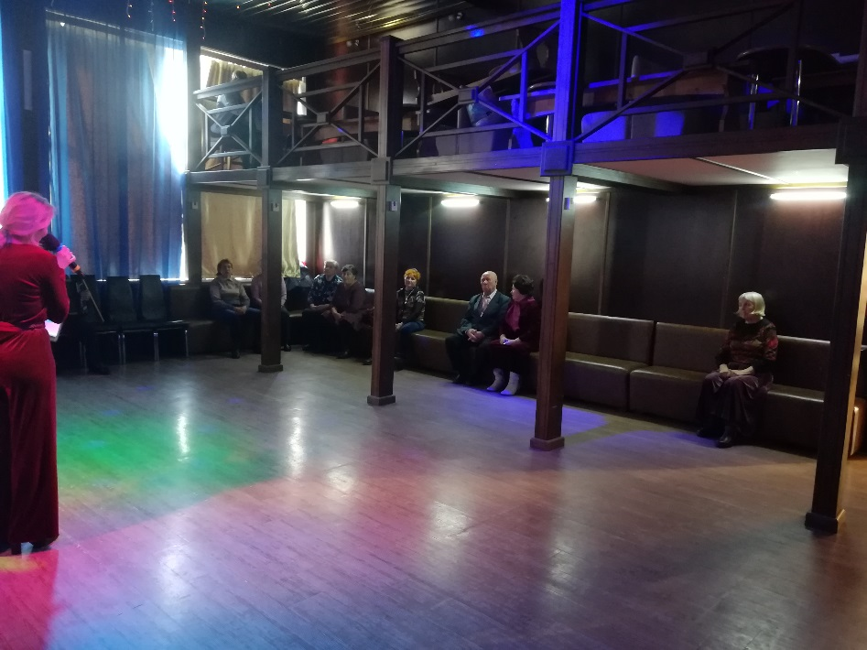

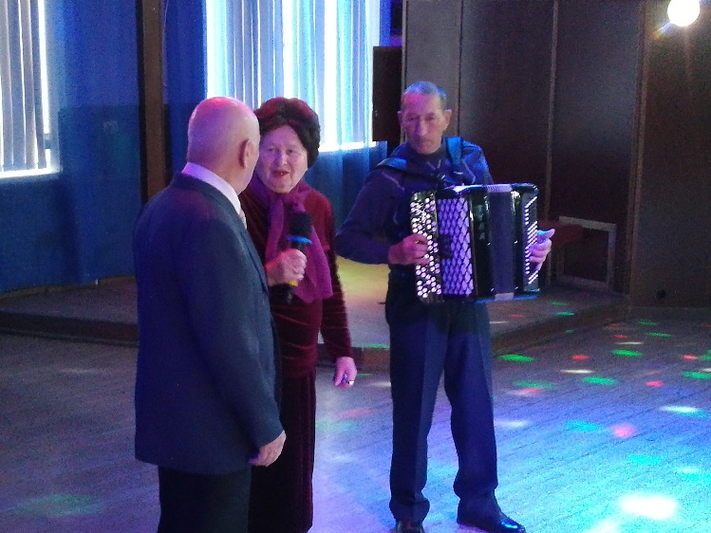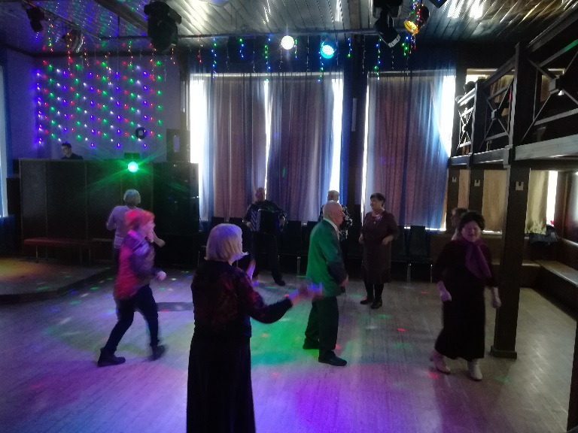

12.11 на территории ДК «Восток» прошёл фото конкурс «Очей очарованье». Работы были предоставленны конкурсантами разной возростной категории. Сам конкурс прошёл в закрытой форме с саблюдением эпидемиологических норм.

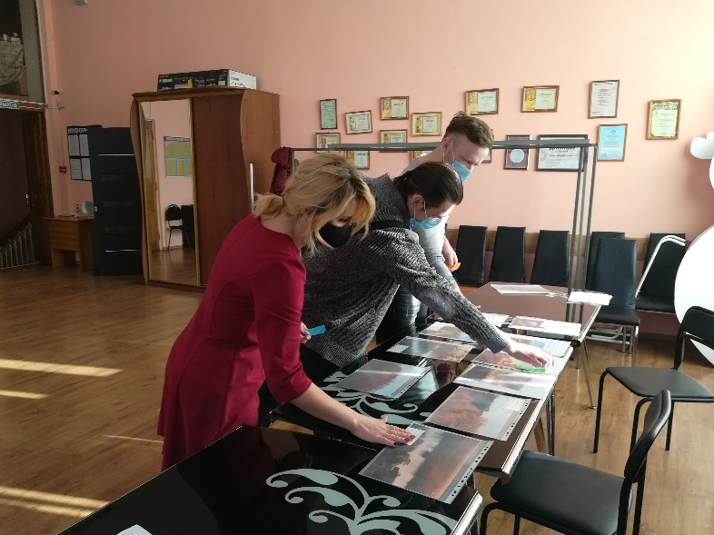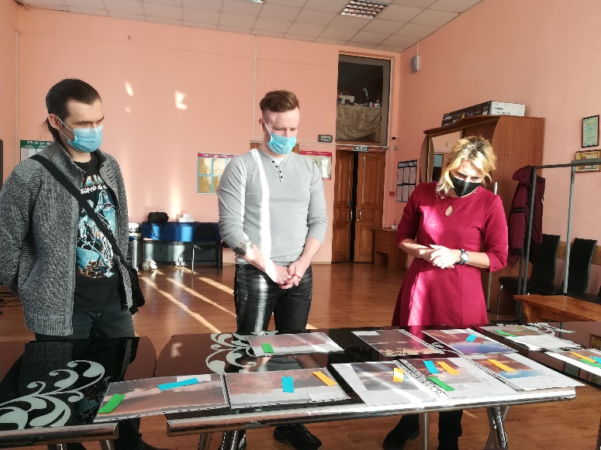

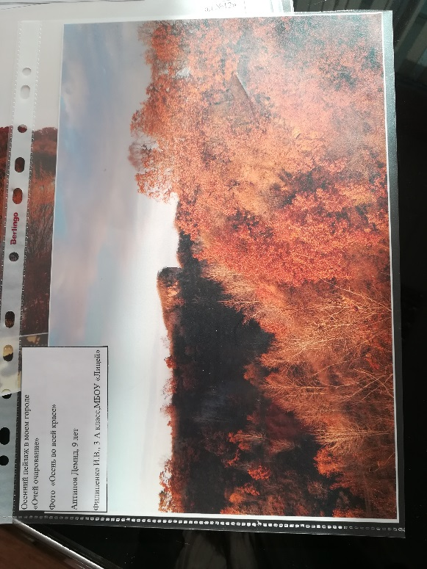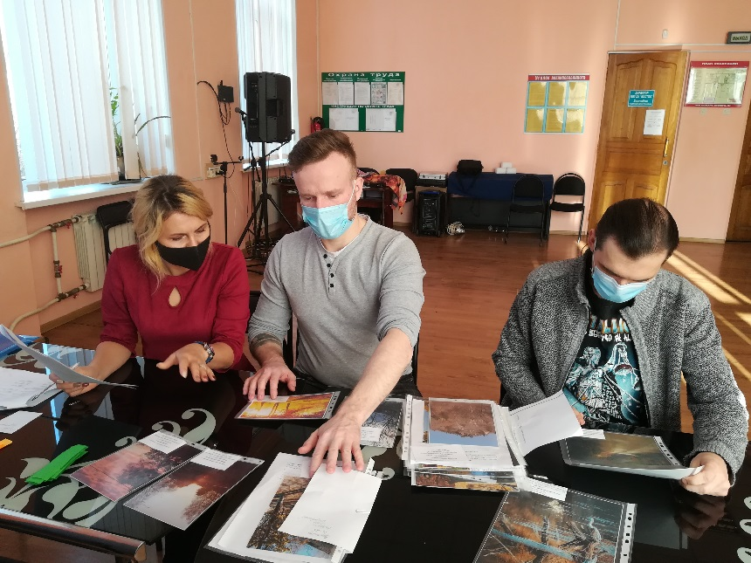

12.11 в формате просмотра видео ролика, прошёл театральный конкурс, в котором выступил всего один участник, это театральная студия «Теремок» из МБДОУ ЦРР детского сада №12 г. Дальнереченска. За участие в конкурсе студия получила специальный приз, грамота за обаяние и первые шаги в театральном творчестве «Ах какие мы артисты».

13.11 в ДШИ г. Дальнереченска прошёл Вокальный и инструментальный конкурс под названием «Чистый голос». Конкурс помог выявить новых талантливых детей и наградить в рамках фестиваля «Болдинская осень» их дипломами.

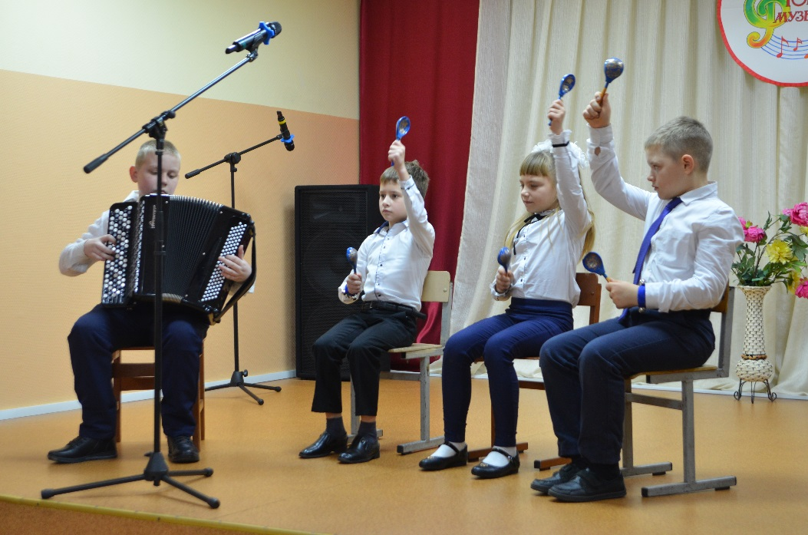

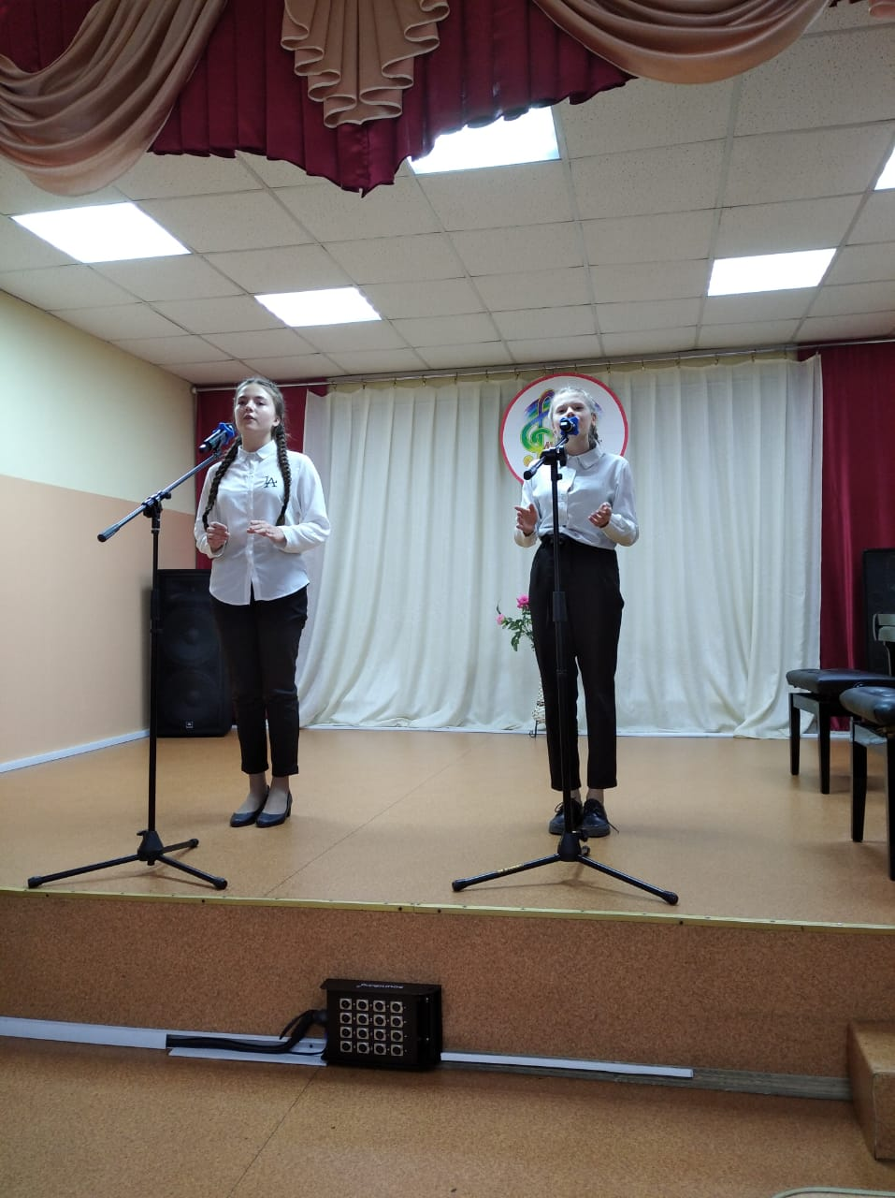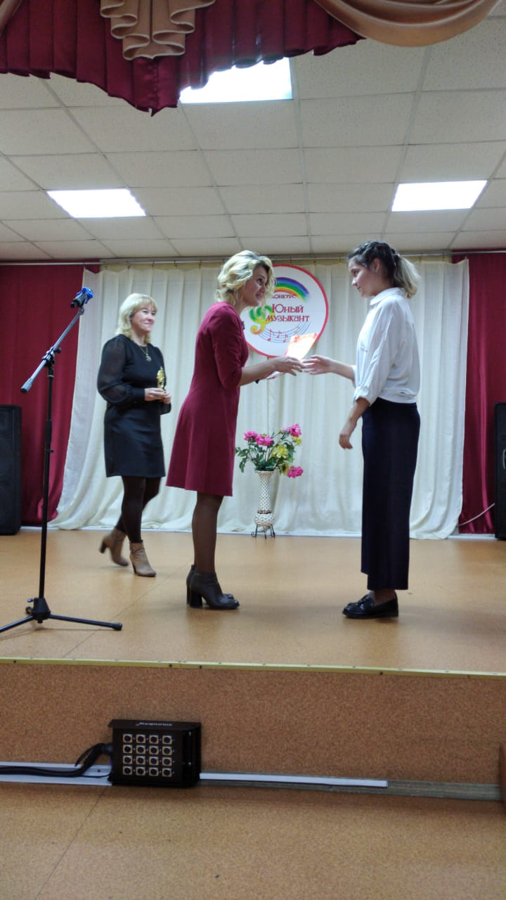

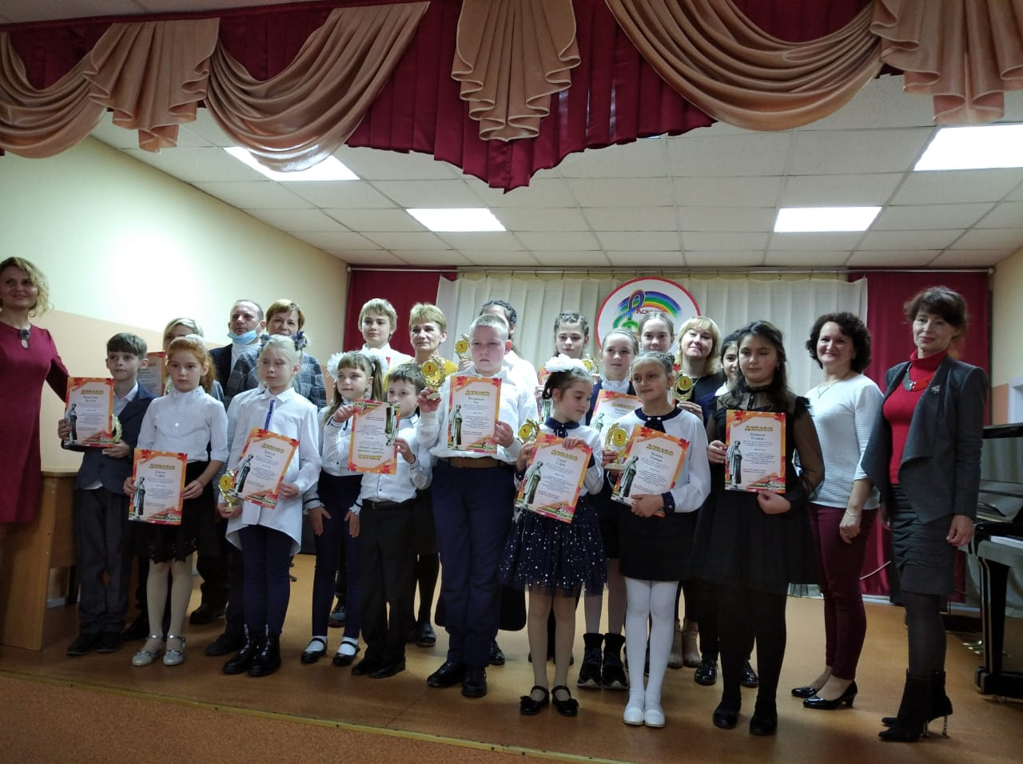

14.11 в 9-00 на городской площади прошла «Зарядка чемпионов». Мероприятие посетило около 60 человек. Первую часть зарядки провела Анна Антипова, учитель физической культуры МБОУ «СОШ № 2». Владимир Малышко председатель ОО СК «Ударник», квалифицированный тренер по кикбоксингу, победитель первенства края по кикбоксенгу, победитель и призер соревнований различного уровня по кикбоксенгу, рукопашному бою, кудо и киокушинкай карате провел вторую часть зарядки.

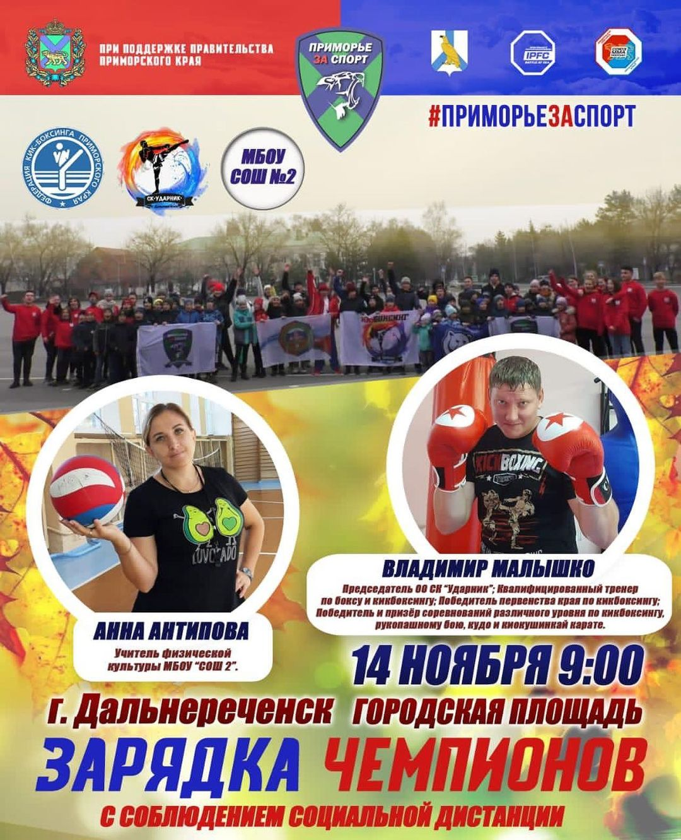

Отчет о проделанной работе клуба «Космос» с. Грушевое
10.11.2020 прошла демонстрация онлайн - видео «Путешествие в страну Динозаврию».
Это увлекательное путешествие дало возможность детям заглянуть в удивительный мир динозавров и познакомить их с самыми древними загадочными существами. Узнать где и когда на нашей планете появились первые динозавры, сколько у них было зубов, чем они питались и чем отличались друг от друга.

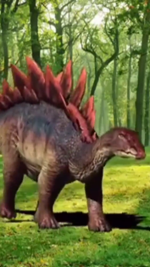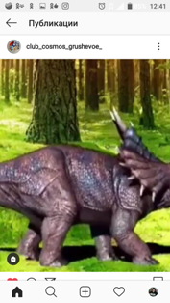

11.11.2020 прошла конкурсная программа - «Кросс - вопрос».
В дни осенних каникул сотрудники клуба провели для детей интеллектуальный марафон. Программа состояла из семи конкурсов: «Самые – самые», «Мульти – пульти», «Говорящие фамилии», «Алфавитная всячина», «Верите ли вы?», «Вопросы с подвохом», «Цветные вопросы». Ребята с удовольствием и без единой ошибки отвечали на все задаваемые им вопросы. Конкурсная программа прошла весело и задорно.
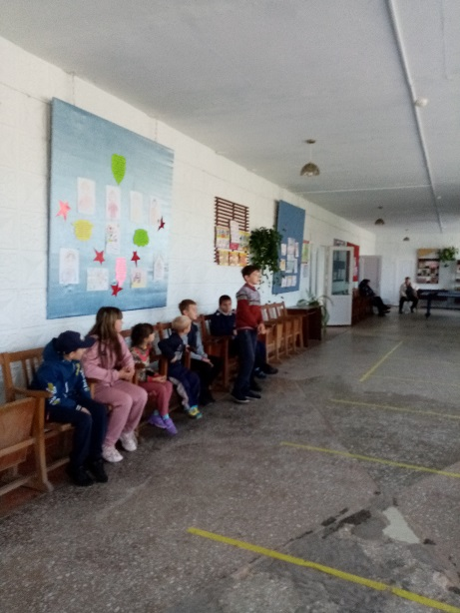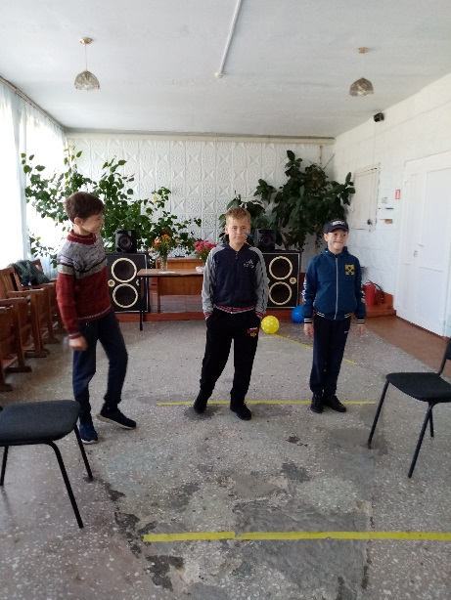

13.11.2020года прошла конкурсная игровая программа «Под белыми парусами». Это мероприятие было рассчитано для детей возрастной категории 9 -12 лет. Перед началом игры команды – экипажи получили задание: придумать название своему экипажу, отличительные знаки участникам и эмблему. Экипажи путешествовали по карте, выполняя конкурсные задания для каждого члена команды.
В конкурсе «Идём на заправку» участвовал механик, в конкурсе «Пополним запасы» помощник капитана носил запасы пресной воды, а в конкурсе «Кушать подано» - кок дегустировал приготовленное блюдо.
Все этапы этого увлекательного мероприятия прошли в напряженной борьбе. Каждый участник команды изо всех сил старался победить соперника.
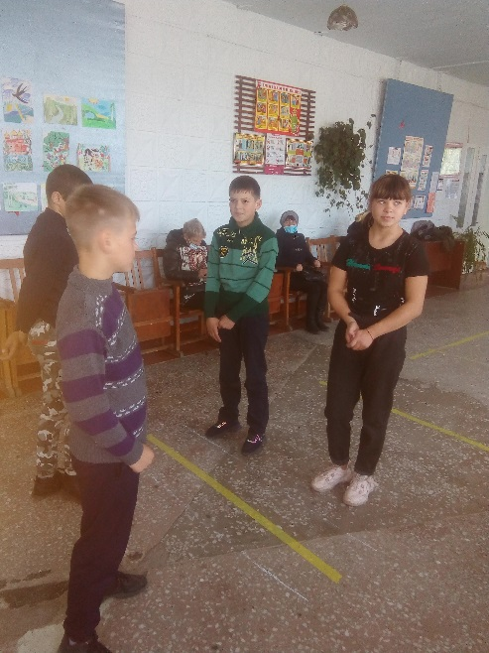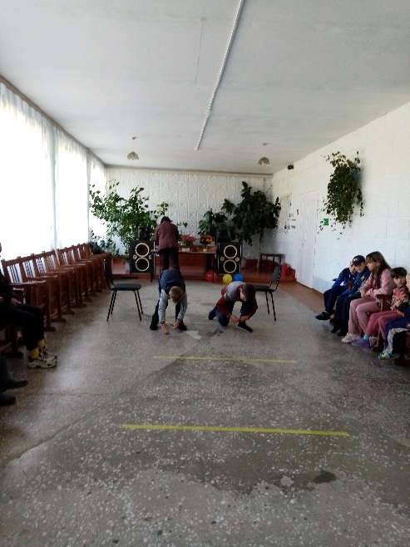

14.11.2020года провели конкурсную программу для бабушек и внуков под названием «Я с бабушкой свею».
Для организации этого мероприятия были приглашены внуки и их бабушки. Участников ожидали интересные испытания – конкурсы, с которыми они справлялись с лёгкостью.
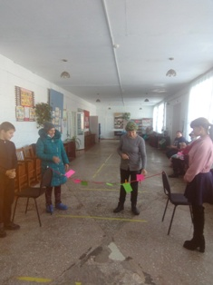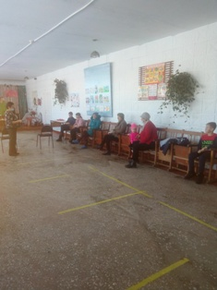

14.11.2020года «В цветочном царстве» - мастер – класс клуба «Аленький цветочек».
Увлекательный эко мастер – класс по посадке цветов провела руководитель клуба «Аленький цветочек» Климова Н. С. в очень интересной форме, она продемонстрировала принципы посадки цветов, а также рассказала о правильном уходе за растениями. Это мероприятие принесло для ребят много радостных минут и подарило очень хорошие навыки, которые потом можно использовать в жизни.

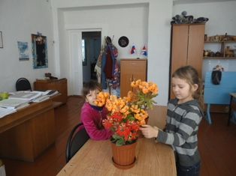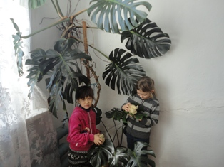

Отчет о проделанной работе клуба с. Лазо
10.11 в онлайн режиме проведена викторина для детей «О спорте я знаю все». Викторина состояла из вопросов о нескольких видах спорта, на которые ребятам и их родителям предстояло ответить и свои ответы отправить в комментарии.
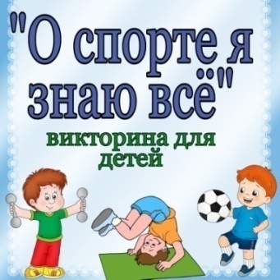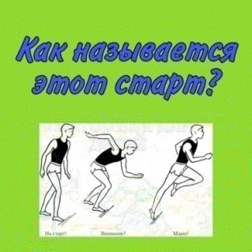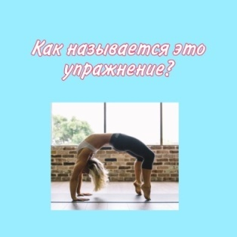

10.11 в стенах центральной городской библиотеки прошел Пушкинский фестиваль «Болдинская осень» участники театрального кружка «Балаган» Кравчук Елизавета прочитала отрывок из повести А. С. Пушкина «Метель», Липинская Анастасия письмо А.С. Пушкина к Н.Н. Гончаровой «9 сентября 1830г. из Болдина в Москву».
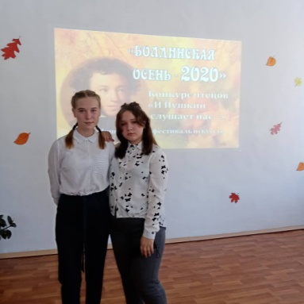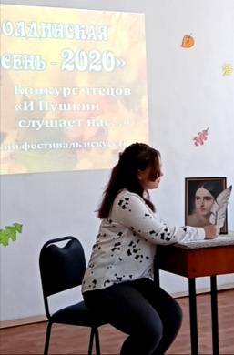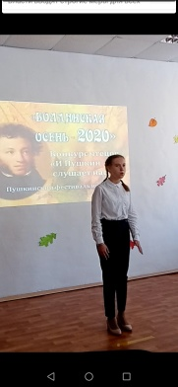
12.11 для ребят проведена онлайн- выставка детских рисунков
«Мои сказочные герои». Совместно с родителями ребята активно приняли участие в онлайн- выставке. Прислали фотографии, на которых изображены любимые сказочные герои.
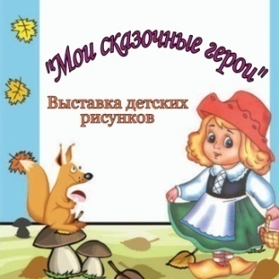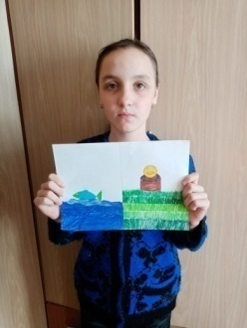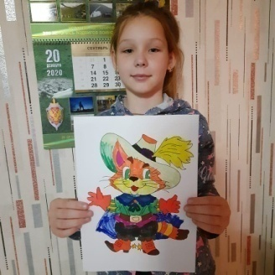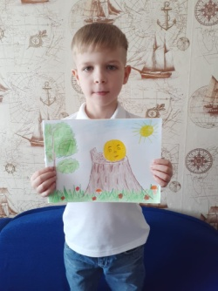

13.11 в рамках проекта Активное долголетие проведено мероприятие вечер отдыха 50+ «А у нас на завалинке». Под девизом «Улыбка – объединяет» прошла встреча старшего поколения села Лазо. Присутствующие на мероприятии приняли участие в викторинах и конкурсах: «Приметы осени», «Родственное дерево», «Вкусные рецепты», «Угости соседа», «Угадай мелодию». Прозвучали песни в исполнении солистов Истоминой Н.Н. и Омельяненко Н.М.
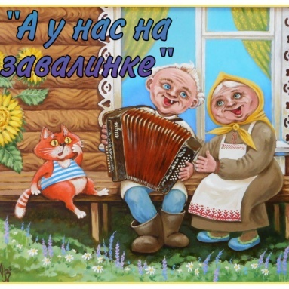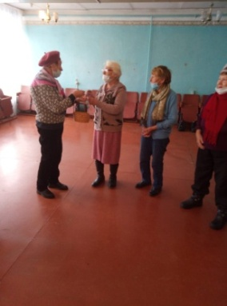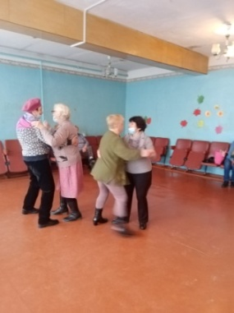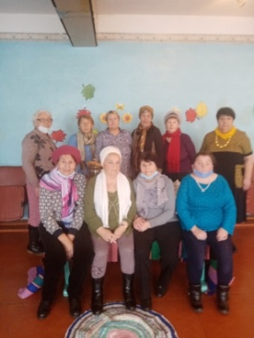
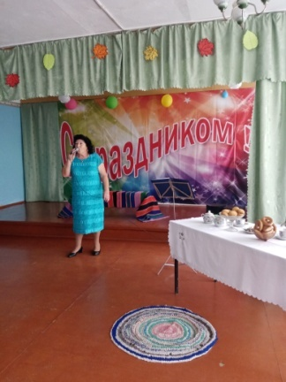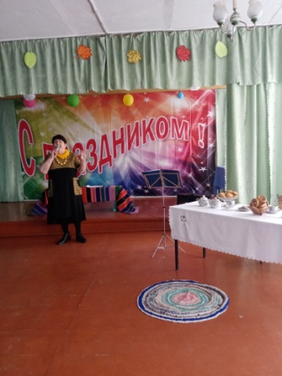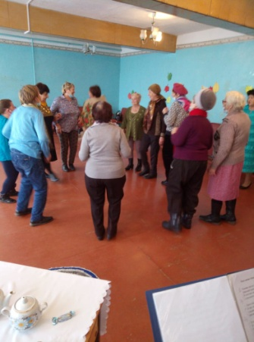
14.11 была проведена конкурсная программа «Зарядка для ума».
Загадки - это великая сокровищница человеческой мысли, они собрали в себе мудрость и тягу к знаниям. Тренировать мышление помогает решение нестандартных задач и загадок с подвохом. Участники мероприятия приняли участие в конкурсах: «Загадки про загадки», «Разное о розном», «Сказочные загадки», «Спрашиваем отвечаем», «Загадки-шутки», «Шарады». «Кроссворды».
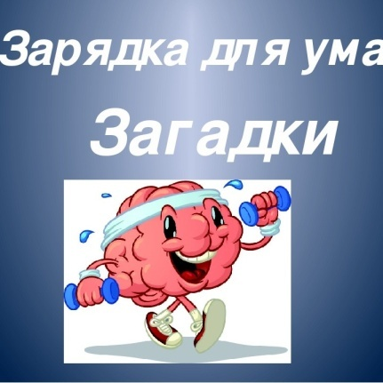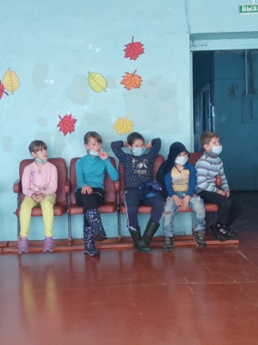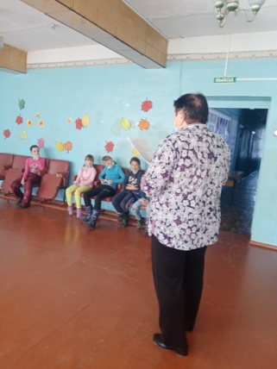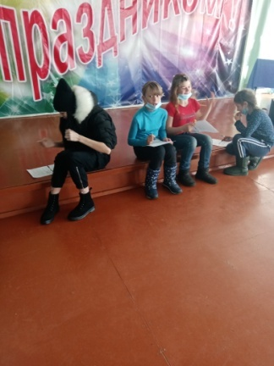

Отчет о проделанной работе Дома культуры имени В. Сибирцева
За неделю в Доме культуры имени В.Сибирцева прошло 3 мероприятия, их посетило 1178человека, и приняло участие 67 человек.
Загадки для детей по мотивам русских народных сказок прошли на странице instaqram. com dk. sibirs. В подборке собраны самые известные и любимые сказки многих поколений.
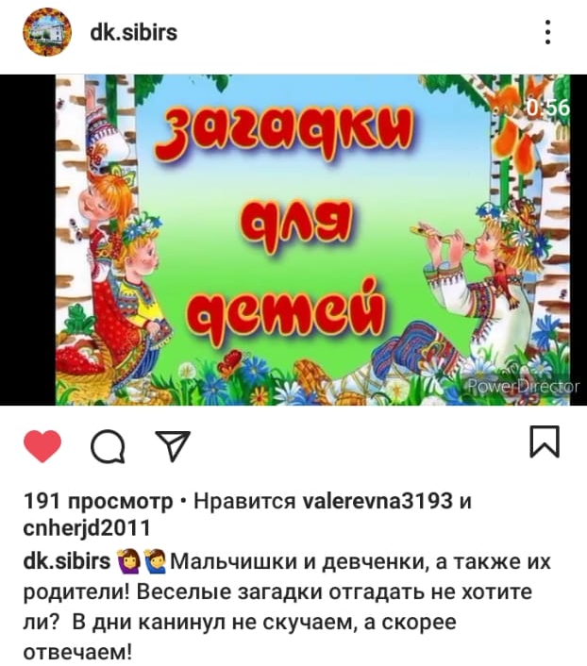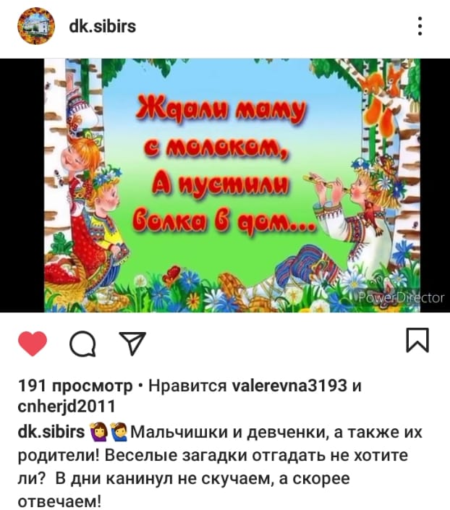

10 ноября, в рамках кружка прикладного творчества «Волшебная мастерская», прошел мастер класс «Снегирь – птичка зимняя».Работы ребят украшают фойе Дома культуры.

На странице instaqram.com dk. sibirs было предложенно всем желающим принять участие в онлайн фотовыставке «Я и Дед Мороз!». Эта выставки приурочена ко Дню рождения Российского Деда Мороза, и начала свою работу с 14 ноября. Поздравления и фото можно увидеть на странице instaqram. На сегодняшний день в этом мероприятии приняло участие 25 человек, а посмотрело 982 человека.
